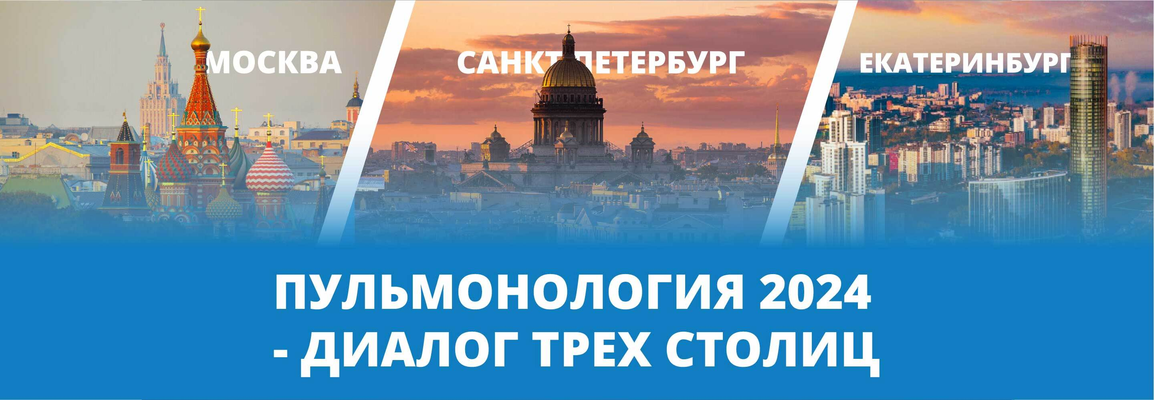

Дискуссионный клуб
«Пульмонология 2024 - диалог трех столиц»

Дата проведения: 25 апреля 2023 г.
Время проведения: 15:00 - 20:00 (время Мск)
Форма проведения: телеконференция (онлайн-трансляция)
Целевая аудитория: пульмонологи, терапевты, врачи общей врачебной практики (семейная медицина), аллергологи, иммунологи
Регистрация на участие: https://conformed.ru/events/102

Соорганизаторы
- Кафедра пульмонологии Российской медицинской академии непрерывного профессионального образования (Москва)
- Кафедра пульмонологии Северо-Западного государственного медицинского университета имени И.И. Мечникова (СПб)
- Кафедра инфекционных болезней, фтизиатрии и пульмонологии ФГБОУ ВО «Уральский государственный медицинский университет»» Минздрава России (Екатеринбург)
- Российское респираторное общество (РРО)
- Ассоциация терапевтов РБ

Программный комитет
- Синопальников Александр Игоревич, профессор, заслуженный врач РФ, заведующий кафедрой пульмонологии РМАНПО МЗ РФ, вице-президент Межрегиональной ассоциации по клинической микробиологии и антимикробной химиотерапии (МАКМАХ), доктор медицинских наук (Москва)
- Емельянов Александр Викторович, профессор, заведующий кафедрой пульмонологии Северо-Западного государственного медицинского университета имени И.И. Мечникова, доктор медицинских наук (Санкт-Петербург)
- Лещенко Игорь Викторович, профессор кафедры инфекционных болезней, фтизиатрии и пульмонологии ФГБОУ ВО Уральский государственный медицинский университет Минздрава России, главный научный сотрудник Уральского НИИ фтизиопульмонологии – филиал ФГБУ «НМИЦ ФПИ» Минздрава России. научный руководитель клиники Медицинское объединение «Новая больница», доктор медицинских наук, заслуженный врач РФ (Екатеринбург)

Подробная программа

15:00 - 15:05
(5 минут)
Открытие, приветственные слова членов программного комитета

Дискуссия №1
«Бронхиальная астма»

15:05 - 15:25
(20 минут)
Синопальников Александр Игоревич, профессор, заслуженный врач РФ, заведующий кафедрой пульмонологии РМАНПО МЗ РФ, вице-президент Межрегиональной ассоциации по клинической микробиологии и антимикробной химиотерапии (МАКМАХ), доктор медицинских наук (Москва)
«Текущие неудовлетворенные потребности и потенциальные решения проблемы неконтролируемой астмы»
Доклад при поддержке ООО «АстраЗенека Фармасьютикалз», баллы НМО не начисляются

15:25 - 15:45
(20 минут)
Емельянов Александр Викторович, профессор, заведующий кафедрой пульмонологии Северо-Западного государственного медицинского университета имени И.И. Мечникова, доктор медицинских наук (Санкт-Петербург)
«Современные подходы к лечению тяжелой эозинофильной бронхиальной астмы»
Доклад при поддержке ООО «АстраЗенека Фармасьютикалз», баллы НМО не начисляются

15:45 - 16:05
(20 минут)
Синопальников Александр Игоревич, профессор, заслуженный врач РФ, заведующий кафедрой пульмонологии РМАНПО МЗ РФ, вице-президент Межрегиональной ассоциации по клинической микробиологии и антимикробной химиотерапии (МАКМАХ), доктор медицинских наук (Москва)
«Всегда ли нужны «двойные» комбинации в лечении легкой бронхиальной астмы?»
​В докладе представлены подходы к лечению бронхиальной астмы с фокусом на лечебную стратегию при легкой БА

16:05 - 16:25
(20 минут)
Эсаулова Наталья Александровна, к.м.н., доцент кафедры инфекционных болезней, фтизиатрии и пульмонологии ФГБОУ ВО «Уральский государственный медицинский университет»» Минздрава России, зав. отделением дифференциальной диагностики Уральского научно-исследовательского института фтизиопульмонологии-филиал ФГБУ «НМИЦ ФПИ» Минздрава России
«Бронхиальная астма: от алгоритма обследования до подбора терапии»
Доклад при поддержке ООО «Кьези Фармасьютикалс» баллы НМО не начисляются

16:25 - 16:40
(15 минут)
Дискуссия, ответы на вопросы аудитории

Дискуссия №2
«Хроническая обструктивная болезнь легких - проблемы и возможные решения»

16:40 - 17:00
(20 минут)
Лещенко Игорь Викторович, профессор кафедры инфекционных болезней, фтизиатрии и пульмонологии ФГБОУ ВО Уральский государственный медицинский университет Минздрава России, главный научный сотрудник Уральского НИИ фтизиопульмонологии – филиал ФГБУ «НМИЦ ФПИ» Минздрава России. научный руководитель клиники Медицинское объединение «Новая больница», доктор медицинских наук, заслуженный врач РФ (Екатеринбург)
«ХОБЛ. Классика и Современность»
В сообщении представлены современные ключевые положения, касающиеся вопросов
диагностики и лечения ХОБЛ. Отдельное внимание обращается на влияние обострений на
смертность при ХОБЛ. Подчеркивается значение немедикаментозных и лечебных
мероприятий в снижении смертности, особая роль в которых принадлежит тройной
базисной терапии.
Доклад при поддержке ООО «АстраЗенека Фармасьютикалз», баллы НМО не начисляются

17:00 - 17:20
(20 минут)
Лешенкова Евгения Владиславовна, к.м.н., доцент кафедры пульмонологии Северо-Западного государственного медицинского университета им И.И.Мечникова, Санкт-Петербург
«Клиническая интерпретация спирометрии: возможности и ошибки»

17:20 - 17:40
(20 минут)
Лещенко Игорь Викторович, профессор кафедры инфекционных болезней, фтизиатрии и пульмонологии ФГБОУ ВО Уральский государственный медицинский университет Минздрава России, главный научный сотрудник Уральского НИИ фтизиопульмонологии – филиал ФГБУ «НМИЦ ФПИ» Минздрава России. научный руководитель клиники Медицинское объединение «Новая больница», доктор медицинских наук, заслуженный врач РФ (Екатеринбург)
«Хронический бронхит и ХОБЛ. Когда и зачем необходима муколитическая терапия»
В докладе освещается значение и место муколитических препаратов при лечении больных
с хроническим бронхитом (ХБ) и хронической обструктивной болезни легких (ХОБЛ) при
стабильном состоянии и при обострении заболеваний. В муколитической терапии
подчеркиваются влияние муколитиков на оксидативный стресс, способность улучшить
мукоцилиарный клиренс, целесообразность применения в сочетании антибиотиками при
инфекционных обострениях ХБ и ХОБЛ.

17:40 - 17:50
(10 минут)
Дискуссия, ответы на вопросы аудитории

Дискуссия №3
«Актуальные вопросы пульмонологии»

17:50 - 18:10
(20 минут)
Синопальников Александр Игоревич, профессор, заслуженный врач РФ, заведующий кафедрой пульмонологии РМАНПО МЗ РФ, вице-президент Межрегиональной ассоциации по клинической микробиологии и антимикробной химиотерапии (МАКМАХ), доктор медицинских наук (Москва)
«Острый кашель: «кто виноват» и «что делать»?»
Оценка кашля является сложной задачей не только для врачей первичного звена, но и для пульмонологов, аллергологов и оториноларингологов. Однако организационный подход с классификацией кашля в соответствии с его продолжительностью, оказывается простым, повсеместно востребованным и результативным при проведении комплекса диагностических исследований у кашляющего пациента. При лечении острого бронхита растительные лекарственные средства удерживают нишу наиболее популярных препаратов как у взрослых, так и у детей.

18:10 - 18:30
(20 минут)
Кривоногов Алексей Викторович, врач-пульмонолог Медицинское объединение «Новая больница», кандидат медицинских наук (Екатеринбург)
«Пневмония и другие острые инфекционные заболевания
легких. Сходства и различия»
В сообщении отражены дифференциально-диагностические аспекты при внебольничной
пневмонии и острых инфекционных заболеваниях органов дыхания, отражающие
индивидуальный подход к назначению лечения и ведению пациентов.

18:30 - 18:50
(20 минут)
Лещенко Игорь Викторович, профессор кафедры инфекционных болезней, фтизиатрии и пульмонологии ФГБОУ ВО Уральский государственный медицинский университет Минздрава России, главный научный сотрудник Уральского НИИ фтизиопульмонологии – филиал ФГБУ «НМИЦ ФПИ» Минздрава России. научный руководитель клиники Медицинское объединение «Новая больница», доктор медицинских наук, заслуженный врач РФ (Екатеринбург)
«Тяжелая пневмония. Алгоритм диагностики и лечения»
Доклад посвящен диагностическим и лечебным аспектам тяжелой пневмонии. Вопросам
ранней диагностики и выбору оптимальной антибактериальной терапии.

18:50 - 19:10
(20 минут)
Романовских Анна Геннадьевна, доцент кафедры пульмонологии РМАНПО МЗ РФ, кандидат медицинских наук (Москва)
«Новые антибиотики в лечении внебольничной пневмонии у взрослых: «иссякающий источник»?»

19:10 - 19:30
(20 минут)
Белоцерковская Юлия Геннадьевна, доцент кафедры пульмонологии РМАНПО МЗ РФ, кандидат медицинских наук (Москва)
«Гиперчувствительный пневмонит»

19:30 - 19:50
(20 минут)
Евтюшкина Светлана Николаевна, к.м.н., ассистент кафедры пульмонологии Северо-Западного государственного медицинского университета им И.И.Мечникова (Санкт-Петербург)
«Бронхоэктазы: cовременное состояние проблемы»

19:50 - 20:00
(10 минут)
Дискуссия, ответы на вопросы аудитории

